一般 我们只支持 firefox、 chrome、safari就可以了

注意 sign in 不是首页 首页到时候会有一个dashboard 我在想象怎们做 就是 进入网页后 直接进入dashboard 这里不需要登录

然后 这边有个链接 叫做 管理比赛 然后会自动跳到登录

sign in

参见 http://v2.bootcss.com/examples/signin.html

把 email address改成 Account

账号密码 就先写死的吧 账号是 admin 密码是 tjfa 然后这个不要js判断。。。后台去判断 以后可能需要一个账号管理的页面 如果你有时间也可以做 没时间先弄一个账号就行

登陆以后 所有数据库里面的数据用datatables显示出来

参见 http://www.datatables.net

登陆后 每个页面都带一个导航栏 导航栏参见

<http://v2.bootcss.com/components.html#navbar> 不需要搜索 第一个就可以

和bootstrap的一样 用那个反色的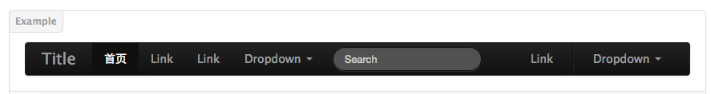

内容就是 首页 赛事 比赛 球队 球员

然后 用datatable呈现数据

遇到队徽的吧队徽弄出来 然后后面加一列 编辑的按钮 id不现实出来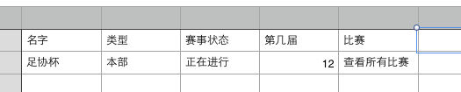

类似这样 其中 在数据库里面是属性的 就直接显示出来 比如名字 弄一个直接编辑的框框 管理员修改了 直接通过ajax传递 不需要有保存按钮 然后 碰到时类型的 比如 赛事状态活着 类型 这种选择性的 弄一个下拉框 参见

<http://v2.bootcss.com/components.html#buttonDropdowns> 用那个白色的action

然后 赛事里面 弄一个 链接 叫做 查看所有比赛 比赛里面弄个链接叫做 查看所有球员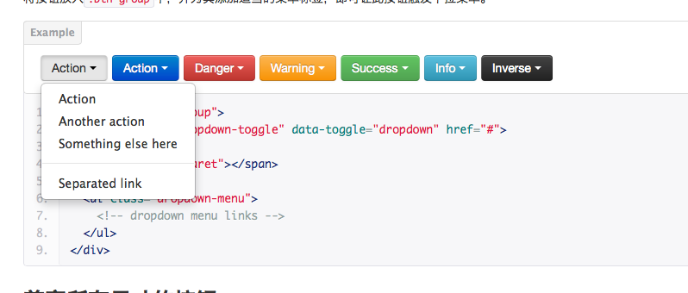 擦看所有参赛队员 那里是一个链接